Cách làm chân gà ngâm giấm

Còn gì tuyệt vời hơn khi được thưởng thức những chiếc chân gà ngâm giấm giòn giòn, ngon ngon, đạm đà thấm hương vị chấm với muối chanh. Hãy cùng học làm chân gà ngâm giấm cùng VnDoc để trổ tài làm món chân gà ngâm giấm cho ông xã nhâm nhi các bạn nhé!
I. Nguyên liệu:
- 500g chân gà công nghiệp
- 3 củ sả, 2-3 quả ớt
- Nước mắm, đường, nước lọc, giấm, gia vị, muối hạt
II. Cách làm:
Bước 1:
- Chân gà bóp muối rửa sạch, cho vào nồi luộc cùng 1 chút gia vị.
- Khi chân gà luộc chín vớt ra chậu nước đá lạnh cho da giòn, rau đó vớt ra rổ cho ráo nước. Cho chân gà vào tủ lạnh 30 phút đến 1 giờ cho da khô lại.
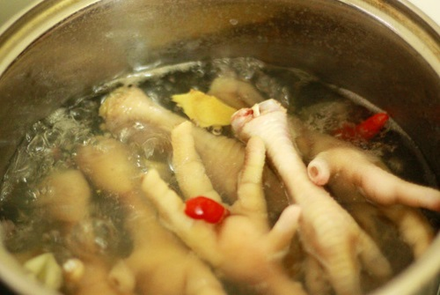
Bước 2:
- Sả cắt khúc 3-4 cm, chẻ mỏng.


- Pha nước ngâm chân gà theo tỷ lệ: 500ml nước, 3 thìa canh đường, 6 thìa canh giấm, 1 thìa café gia vị đun sôi, khi tắt bếp thì cho thêm 3 thìa canh nước mắm, sả và ớt vào khuấy đều.
Bước 3:
- Lấy chân gà ra, xếp vào lọ, đổ nước ngâm vào và đậy kín, để tủ lạnh 1 ngày là có thể ăn được.

- Khi ăn chân gà bạn vớt chân ra đĩa, có thể chấm với muối hạt tiêu, chanh, ớt cho đậm đà nhé.

Chân gà ngâm giấm sẽ là món nhậu rất tốn mồi cho các ông xã đấy bạn nhé! Chân gà có da giòn, thấm gia vị chua ngọt và thơm mùi xả ớt sẽ khiến bạn có thể ăn mãi không thôi. Sau khi chân gà ngấm gia vị ngâm trong 1 ngày, nếu vẫn còn bạn hãy vớt ra âu sạch và khô, đậy kín tiếp tục bảo quản tủ lạnh nhé!

